附件一
学生端考试操作说明
- 浏览器要求：谷歌浏览器、360浏览器（设为极速模式），请在考试前提前确认浏览器是否满足要求。不推荐：IE浏览器、360（兼容模式）、搜狗（兼容模式）、2345浏览器
- 请先检查电脑摄像头能否正常使用，可参考：https://blog.csdn.net/qq_46527915/article/details/117708719。
- 因浏览器版本等原因禁用了摄像头，如需打开请参考https://jingyan.baidu.com/article/5bbb5a1b24db0d52eaa1795d.html，
- 避免其他软件占用摄像头：在确保电脑摄像头正常的情况下，需要关闭其他可能占用摄像头的软件，浏览器。建议考试只打开一个浏览器
PC电脑端学员端验证：
网址：https://jiaowu.cfyedu.com
账户：18位身份证号码
默认密码：身份证后6位（X要大写）

登录系统之后，找到【我的考试】=》点击【在线考试】模块=》进入考试，请参考下图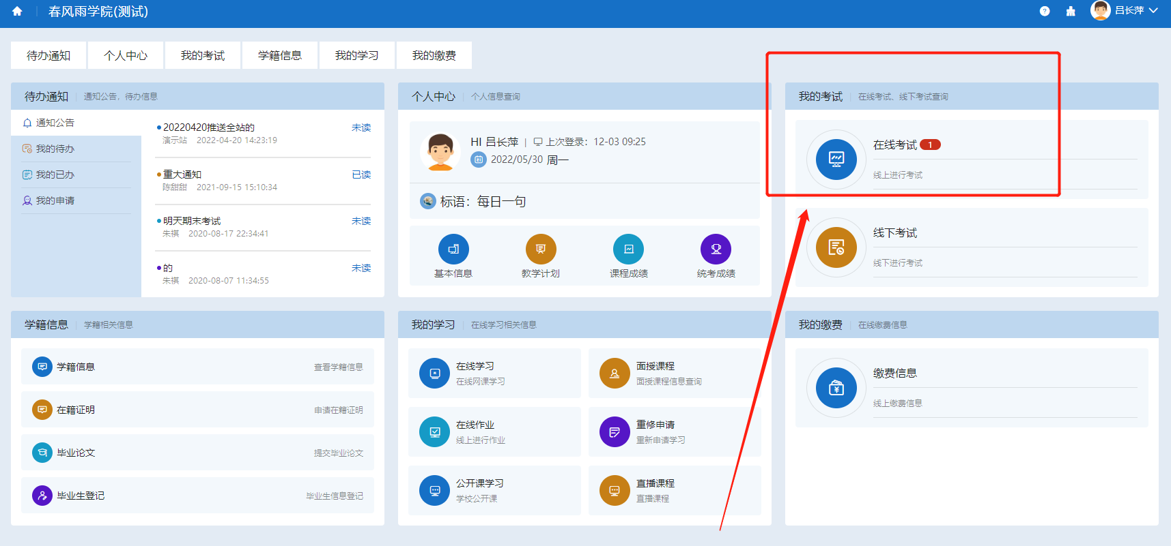
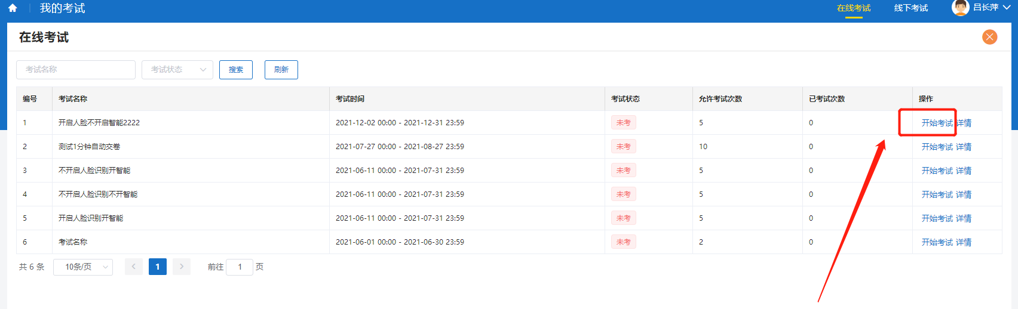
进入在线考试后，点击开始考试
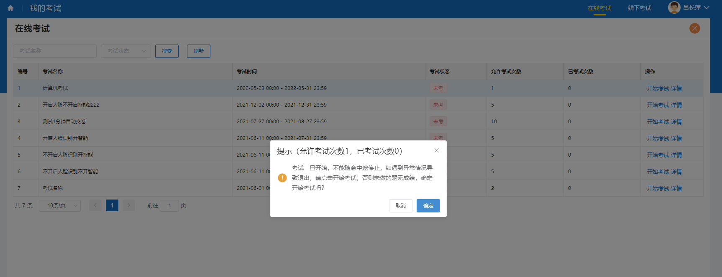
身份检验：进入考试之后，点击【核验身份】按钮，系统会根据人脸识别结果提示是否验证通过。若验证不通过，请调整方向，距离适中，不能太远也不宜太近，保证人脸在影像正中央清晰显示，重复多试几次；注意：本次考试需要全程录像，请确保您的电脑安装有摄像头，并且能正常工作。开始核验身份前请取下眼镜、帽子，保证脸部清晰可见。
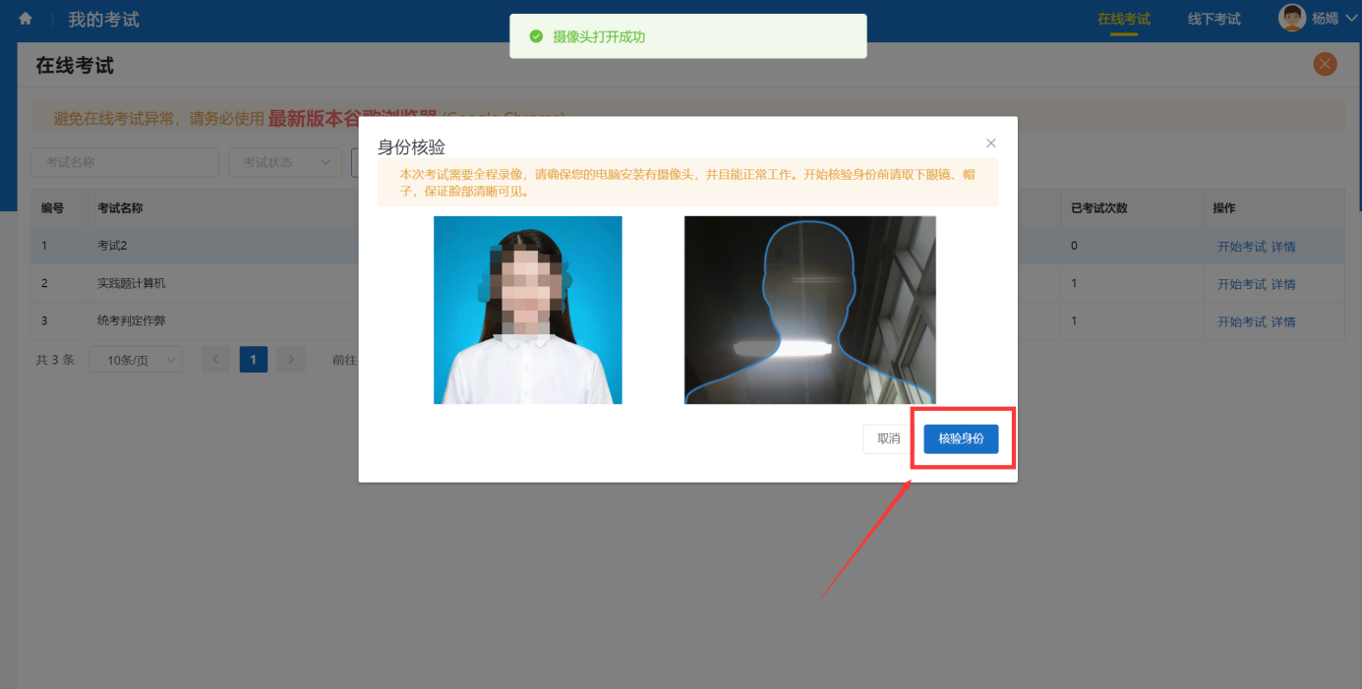
通过验证后考生即可正常作答；答题过程中，系统会不定时进行拍照，并与学生存档照片进行比对；答题完成后提交答案时，系统也会提示进行拍照校验，校验通过后，提交成功。
审核通过即可开始考试
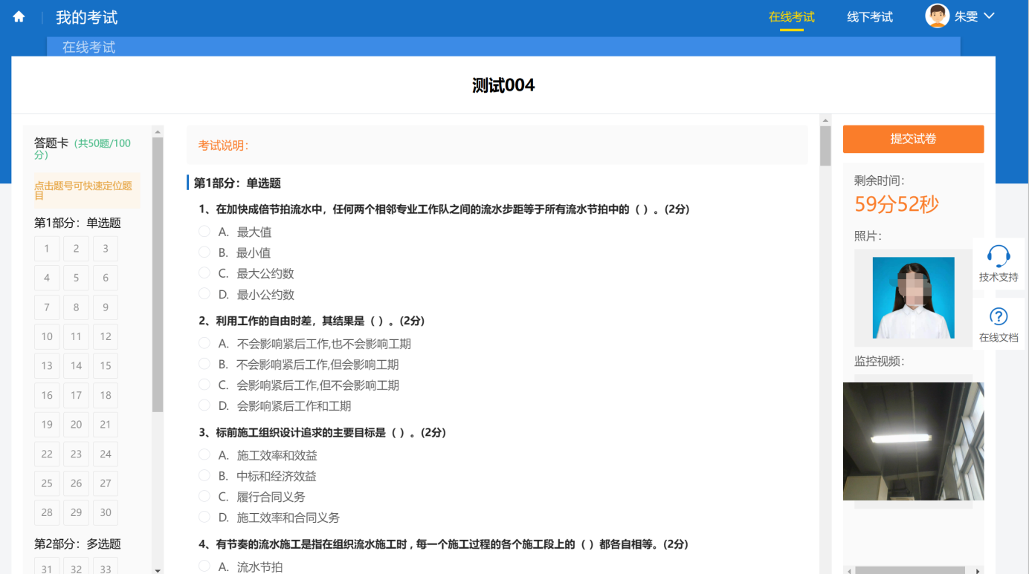

手机端学员端验证：如图所示

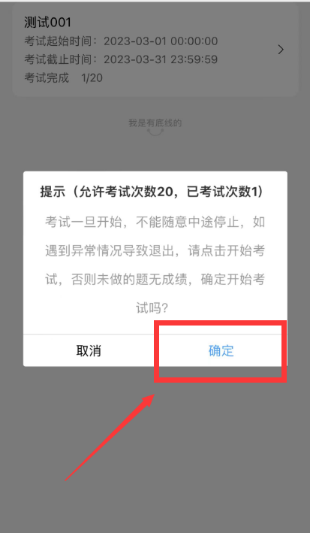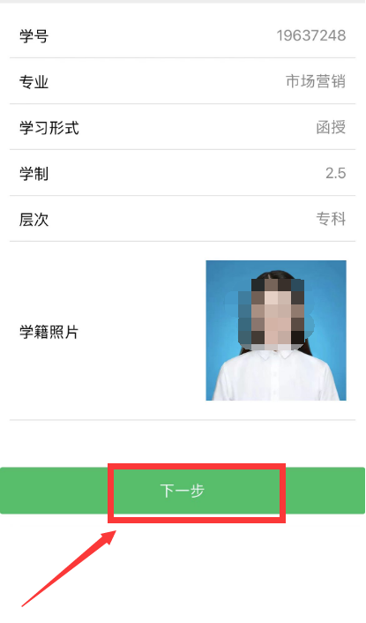
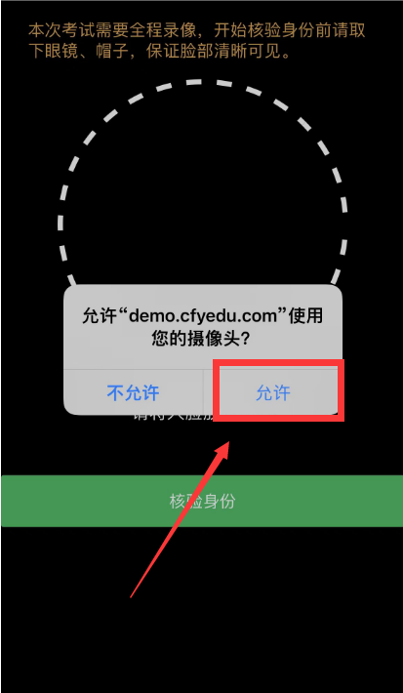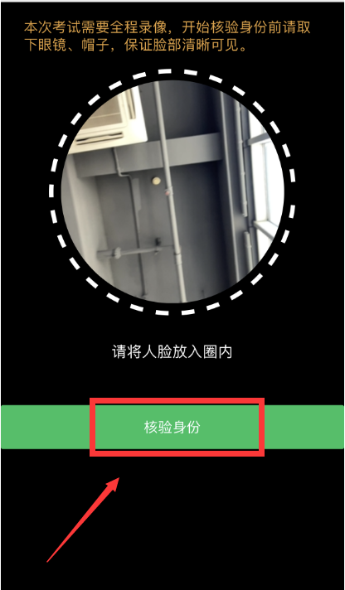

审核通过即可开始考试
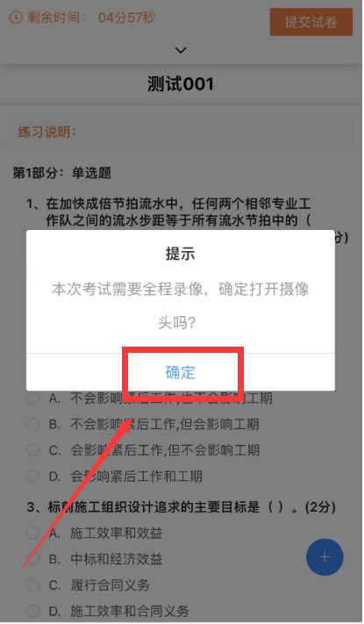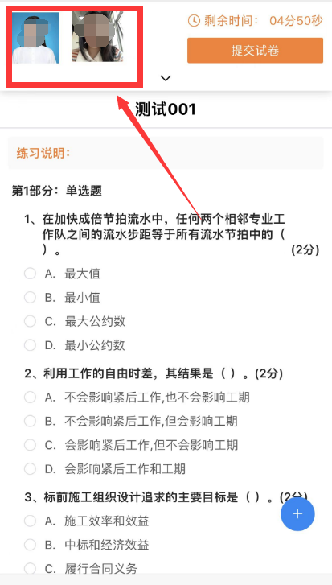
注：考试一旦开始，不能随意中途停止，如遇到异常情况导致退出，请重新登录系统，点击继续考试即可；异常导致的退出，已完成的题目系统会自动保存；考试时间截至，系统会自动提交试题，已完成的题目答案系统会自动保存。

附件二
在线考试常见问题及解决办法
请参考帮助说明文档：
https://help.cfyedu.com/web/#/27?page_id=142
1：推荐浏览器以及各浏览器怎么设置摄像头？
谷歌浏览器（推荐使用）：注意一定要允许使用摄像头
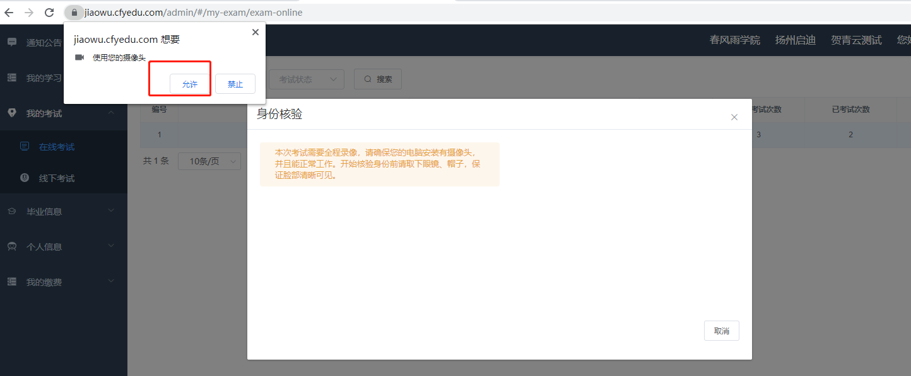
火狐浏览器（推荐使用）：注意一定要允许使用摄像头
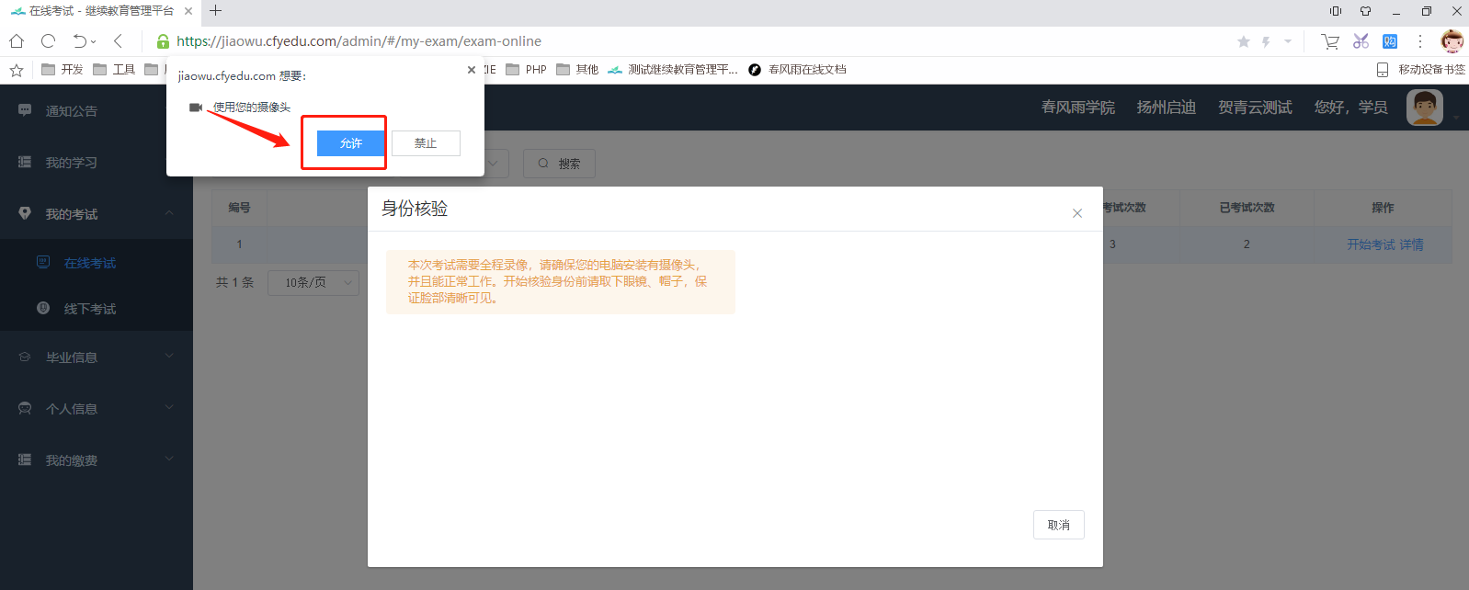
360浏览器、搜狗浏览器 （设为极速模式）注意一定要允许使用摄像头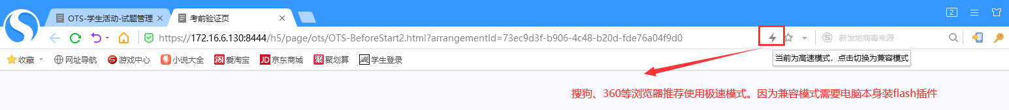
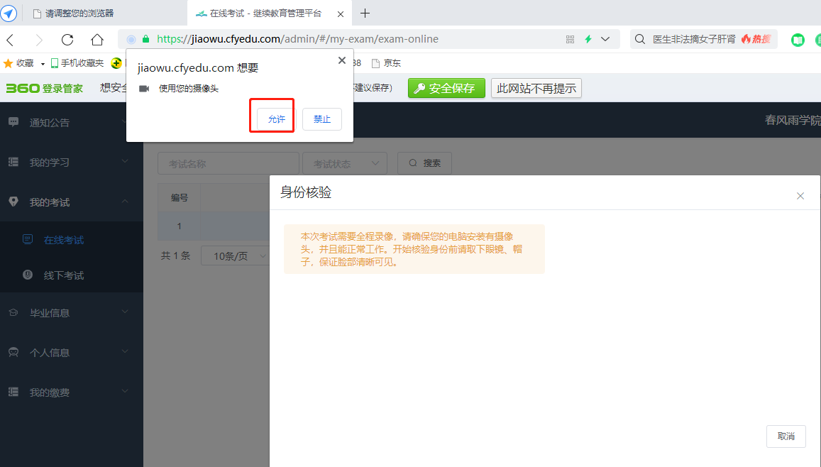
2：系统异常退出怎么办？会不会影响已经完成的题目？
系统异常退出，不会影响已完成的题目，例如电脑突然死机或者页面突然中断，请重新开机，打开的网址，输入正确的身份证和密码，再次点击考试即可；
已经完成的题目，系统会自动保存，继续答题即可，指导答题时间截至，系统会自动提交试卷；已完成的题目仍然会自动保存。

